**8.静夜思**

**基础过关**

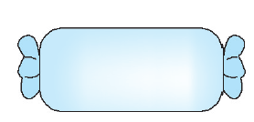一**、。**

夜 疑 望 举

jǔ yè yí wàng

**二、，。**

qián guāng

D:\Documents\Tencent Files\1412861070\Image\C2C\)J1SJUH3MFPZ_N@~ZBQBQ}7.jpgD:\Documents\Tencent Files\1412861070\Image\C2C\)J1SJUH3MFPZ_N@~ZBQBQ}7.jpg我家屋 有一棵苹果树，灿烂的阳 照在它身上。

**三、，。**

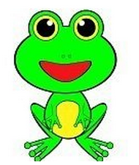

田



古



（ ） （ ）



氐



木



（ ） （ ）

**四、。**

**静夜思**

窗前明月 _____，疑是地______霜。

举_______望明月，__________________。

**能力提升**

**五、，。**

**古朗月行**

小时不识月，呼作白玉盘。又疑瑶台镜，飞在白云端。

1.小时候把月亮叫作_________________。

2.小时候不认识月亮，又以为是什么飞在青云端？用“____”在文中画出。

**订正栏**

**参考答案：**一、夜—yè 疑—yí 望—wàng 举—jǔ

二、前 光

三、思 思念 故故事 床 木床 低 低头

四、光 上 头 低头思故乡

五、1.白玉盘 2. 瑶台镜